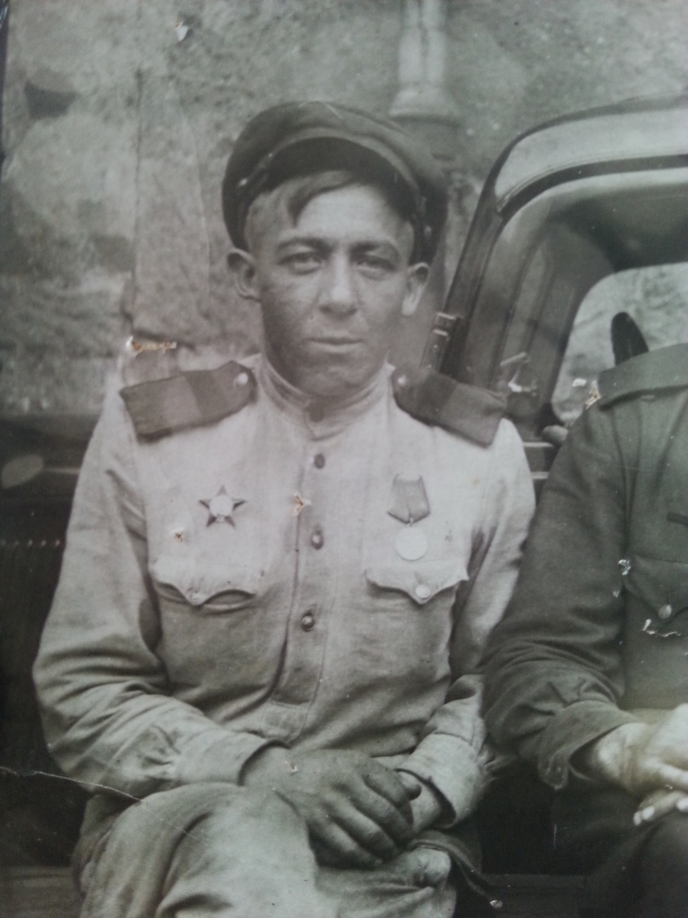Костюнин Александр Иванович
Костюнин Александр Иванович родился 13 августа 1916 года, в селе Большие Меми, Верхнеуслонского района. Осенью 1939 года был призван в Красную армию. Когда он ушёл в армию, у него остались маленький сын и жена, моя прабабушка Костюнина Татьяна Дмитриевна. Службу проходил в Забайкальском крае в отдельном саперном батальоне. Там его научили водить автомобиль и проводить ремонтные работы. Когда началась Великая Отечественная Война в 1941 году, он был отправлен на борьбу с немцами. Воевал в составе первого украинского фронта. Участвовал в Сталинградской битве, в битве на Курской дуге. Когда у командира батальона в бою убило водителя, возник вопрос «кто может водить?» единственным человеком был мой прадедушка, так он стал военным водителем. Тринадцатого августа 1943 года приказом гвардейской армии первого украинского фронта, старший сержант, шофер редакции дивизионной газеты «Призыв Родины», Костюнин Александр Иванович был награжден орденом Красной звезды за спасение жизни офицера в сложной боевой ситуации. Мой прадед прошел всю Европу до самого Берлина, был два раза ранен, у него много боевых наград.. Домой вернулся в 1945 году в ноябре, где его ждали уже подросший сын и любимая жена. В послевоенные годы проработал шофером, умер 23 мая 1971 года.
День Победы был, есть и должен оставаться самым светлым праздником. Ведь те, кто заплатил за него своей жизнью, дали нам возможность жить под мирным небом, и мы обязаны помнить об этом. Я горжусь своим прадедушкой, благодаря его и сотням других солдат ежедневному подвигу был побеждён фашизм!
Низко кланяемся тебе простой солдат - настоящий герой!

